Beste ouder, 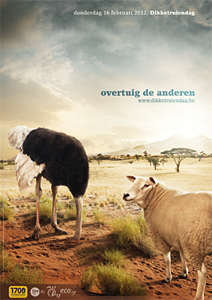

Op woensdag 15 februari ’12 nemen we met onze school deel aan de Dikketruiendag

Wat is die Dikketruiendag precies?

Wat startte als een **symbolische actie** om het **Kyotoverdrag** in de verf te zetten, is ondertussen uitgegroeid tot een **vaste waarde in de scholen**. De campagne mikt vooral op **eenvoudige maatregelen**, die ook daarna op een **structurele wijze** aangehouden kunnen worden: lichten doven bij het verlaten van een lokaal, toestellen uitschakelen na gebruik, de verwarming correct afstellen, ... .

De scholen zetten ook allerlei ludieke en educatieve acties op touw.

Hoe nemen wij deel met onze school?

Onze MOS-werkgroep, die bestaat uit leerkrachten en kinderen, koppelen twee wedstrijden aan de Dikketruiendag.

1. Een klaswedstrijd: draag zoveel mogelijk dikke truien met jouw klas op 15 februari.
2. Een individuele wedstrijd: tijdens een modeshow showen we de mooist versierde truien.

De winnaars krijgen een mooie prijs!

De foto’s van het spektakel kan je bekijken op onze MOS-blog:

*Milieu op school (te vinden via de schoolwebsite)*

De MOS-werkgroep